教师成绩录入操作手册
新教务系统网址：192.168.19.56
建议使用浏览器： IE9+、firefox、Chrome、360极速模式
- 登录新系统
复制网址到浏览器，可看到下图所示页面，账号为工号，密码为工号后六位，请各位老师登录系统后修改密码。
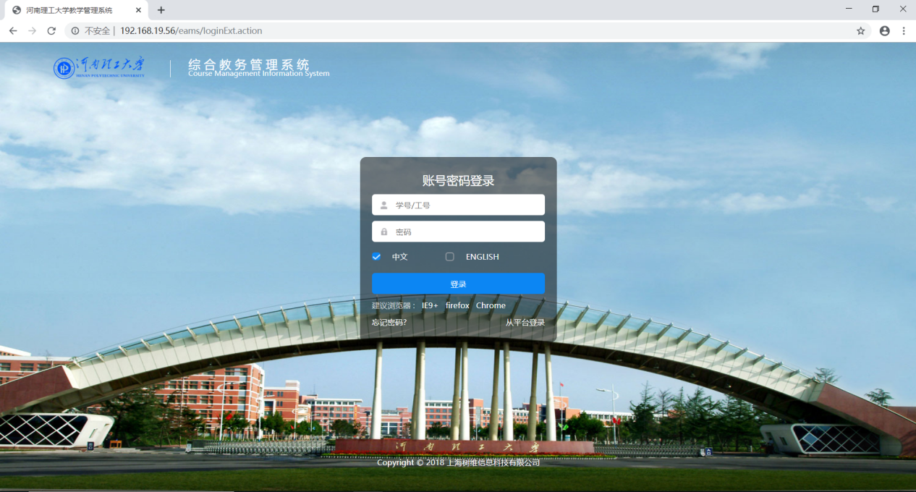
- 密码修改
教师首次登录教务系统，需要修改默认密码后，才能进入教务系统，修改后的密码至少6位，需要包含数字和字母。
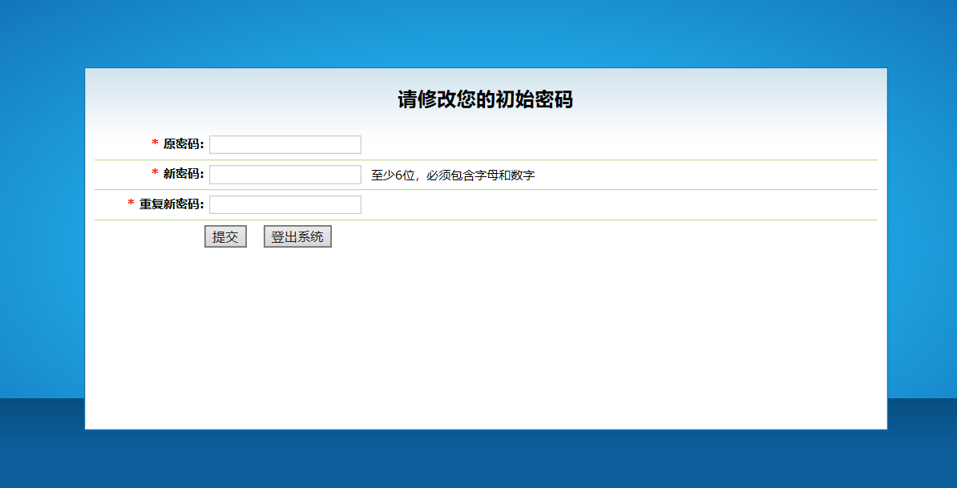
- 成绩录入（以理论力学课程为例）
点击菜单“我的”→“成绩录入”，进入成绩录入页面，教师在可通过切换学期查看不同学期所带课程的成绩信息， 在成绩录入开放时可进行成绩录入。
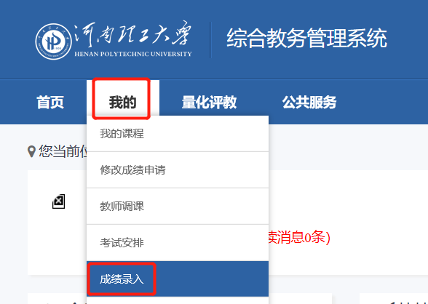
选择需要录入成绩的课程，点击“开放录入”，进入成绩录入比例设置页面，设置完成后，点击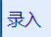，进入成绩录入页面。
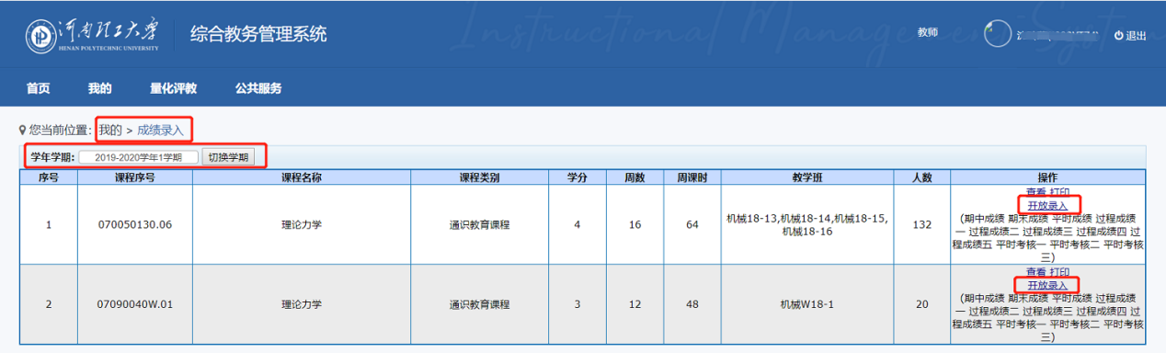
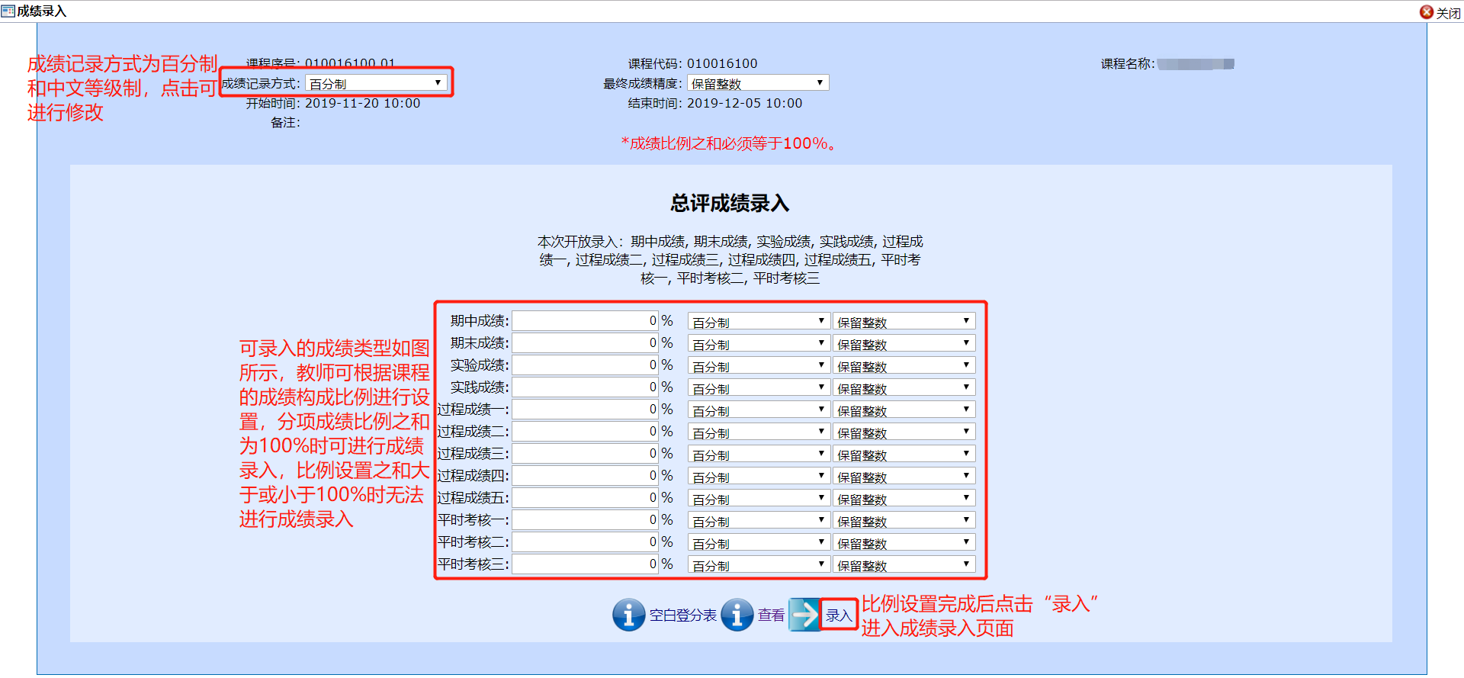
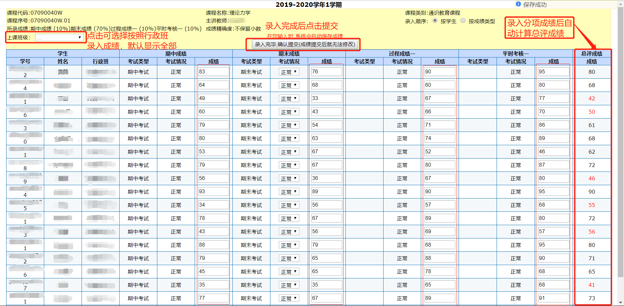
在成绩录入页面中，各分项成绩录入的满分为100分，各分项成绩全部填写完成后，自动计算总评成绩，若分项成绩未全部录入完成，不会自己计算生成总评成绩。全部成绩录入完成后点击提交，确认提交后成绩无法修改，提交成功页面如下所示：
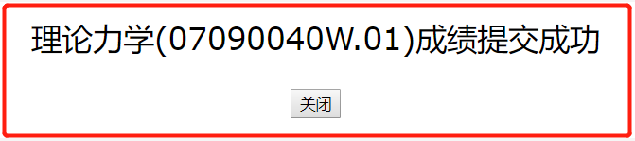
- 查看课程成绩
成绩录入完成后点击，进入教学班成绩查看页面，可查看课程成绩状态和成绩列表。
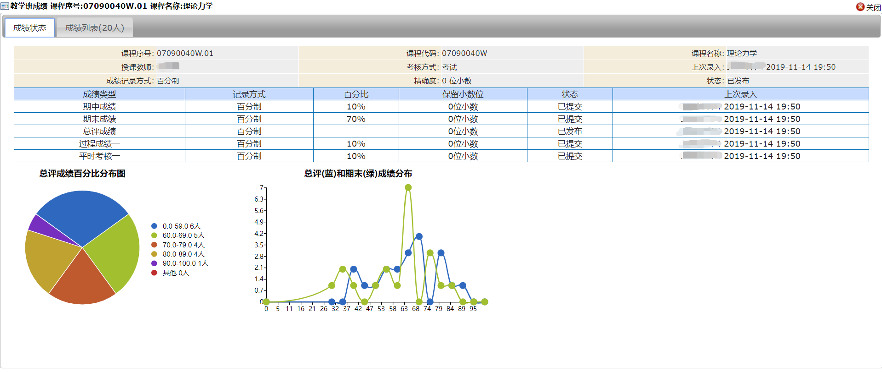
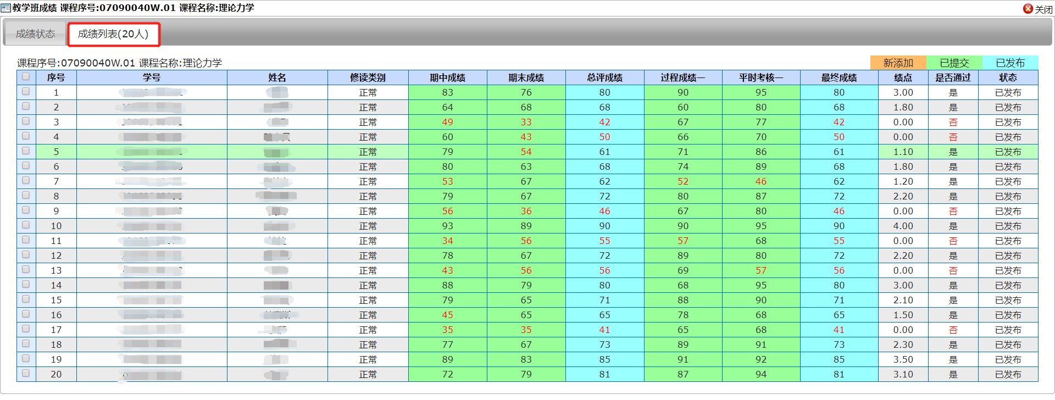
- 打印课程成绩
成绩录入完成后点击，进入教学班成绩打印页面，可查看、打印课程成绩登录表，点击右上角可进行打印。
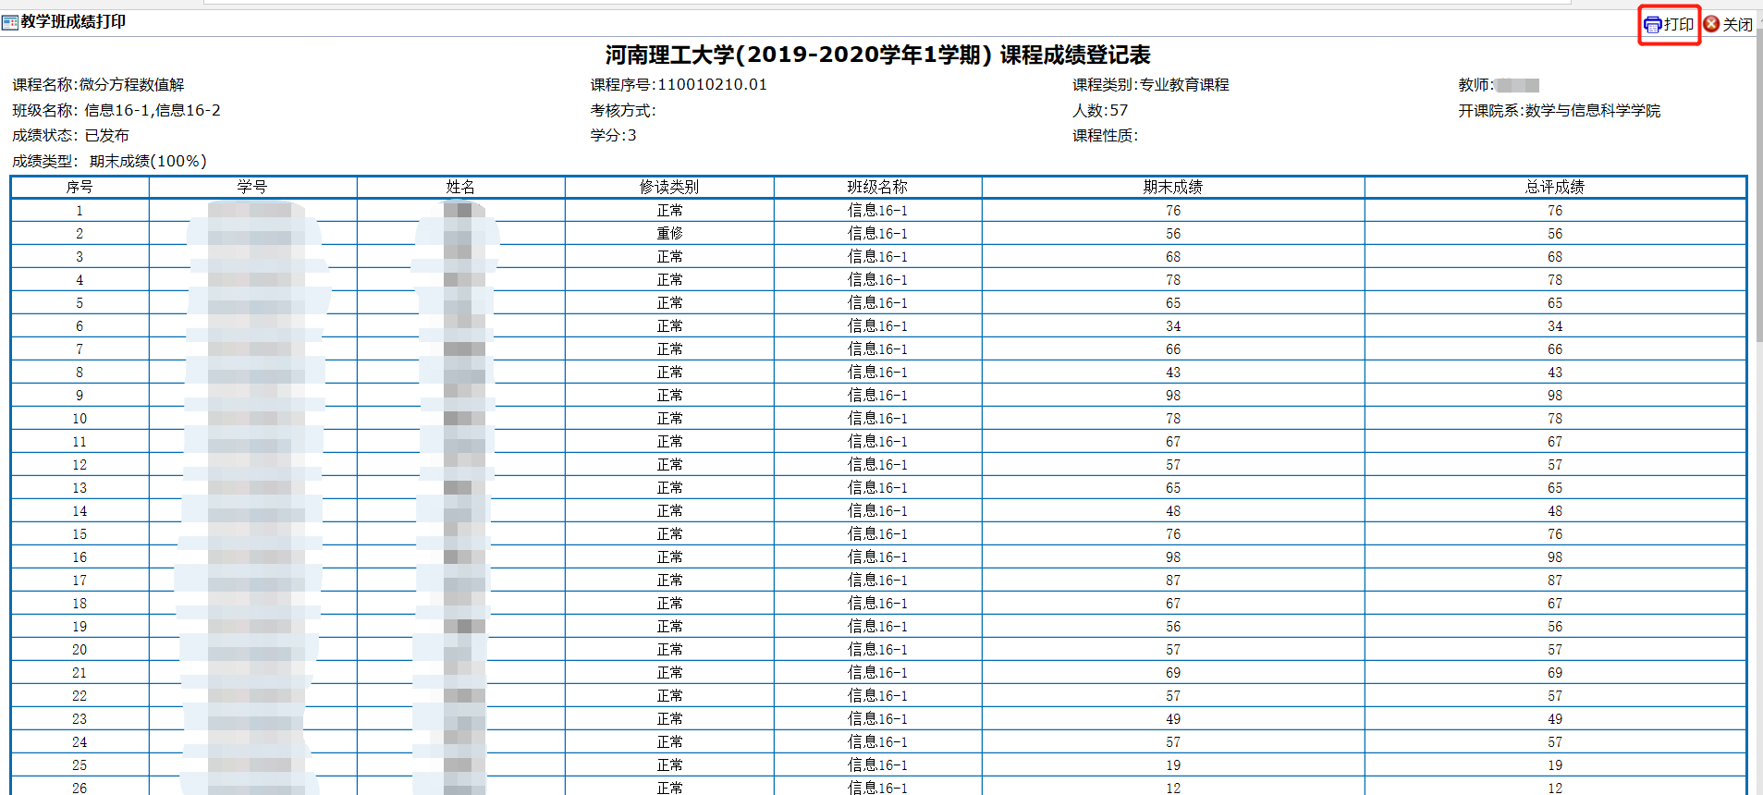

- 填写课程考核分析
点击菜单“我的”→“课程考核分析”，进入课程考核分析填写页面，选中审核状态为“未填写”的课程点击“填写课程考核分析”，填写完成后点击提交到院系审核，提交后的课程考核分析不能进行修改。
